Co rodzic powinien zrobić, aby przeglądać dane dziecka na telefonie komórkowym lub innym urządzeniu mobilnym?

W systemie UONET+ rodzice mogą uzyskać dostęp do danych dotyczących ich dziecka (m. in.: ocen, frekwencji, uwag, planu lekcji, terminów sprawdzianów, zadań domowych) z urządzenia mobilnego, po zainstalowaniu aplikacji Dzienniczek+. Aby możliwe było korzystanie z aplikacji, konieczne jest zarejestrowanie urządzenia mobilnego w systemie UONET+. Rejestrację przeprowadza się po zalogowaniu się użytkownika do systemu UONET+ na komputerze.
        - W telefonie komórkowym zainstaluj bezpłatną aplikację Dzienniczek+.
Dzienniczek+ należy pobrać za pomocą aplikacji:
Sklep Play – na telefonach z systemem operacyjnym Android,
App Store – na telefonach z systemem operacyjnym iOS,
Sklep – na telefonach z systemem operacyjnym Windows Phone.
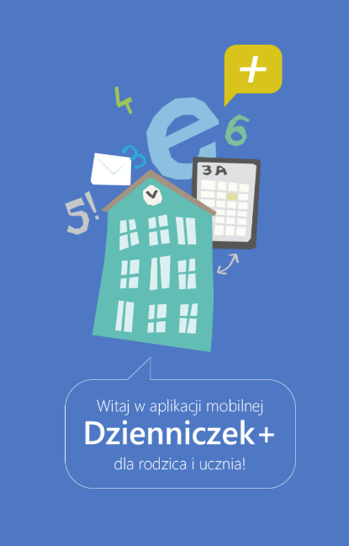
        - Na komputerze zaloguj się do systemu UONET+ jako rodzic i na stronie startowej kliknij przycisk Uczeń.
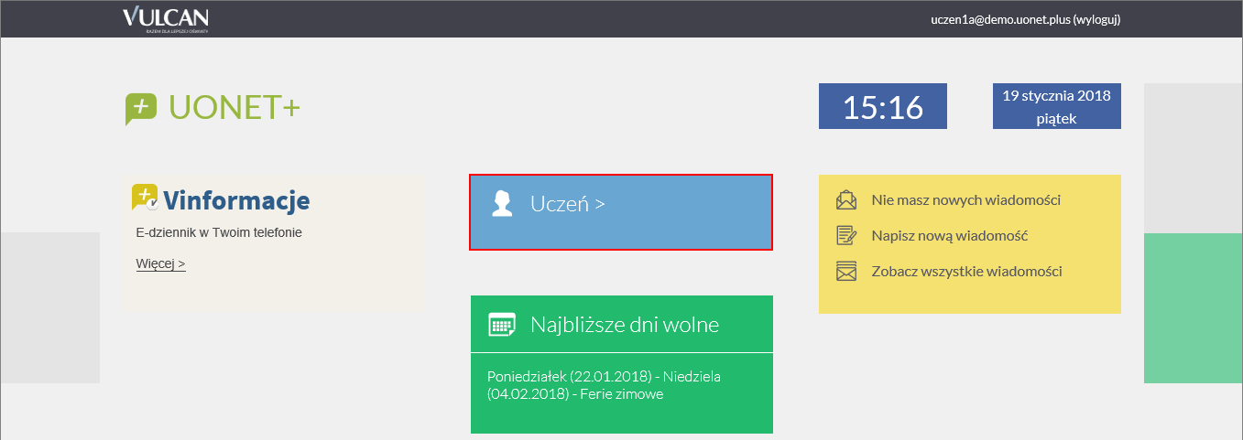
        - W Witrynie ucznia i rodzica, w bocznym menu wybierz pozycję Dostęp mobilny.
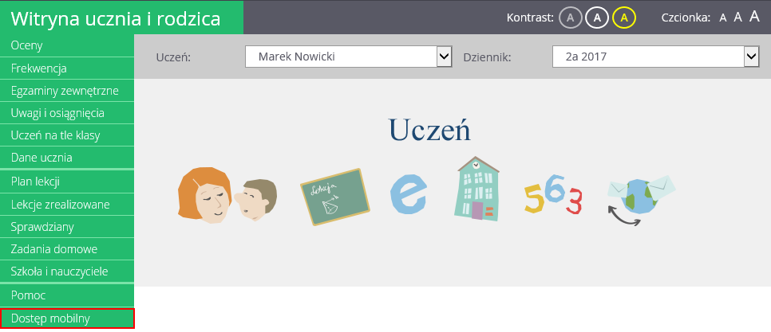
        - Na stronie Dostęp mobilny kliknij przycisk Zarejestruj urządzenie mobilne.
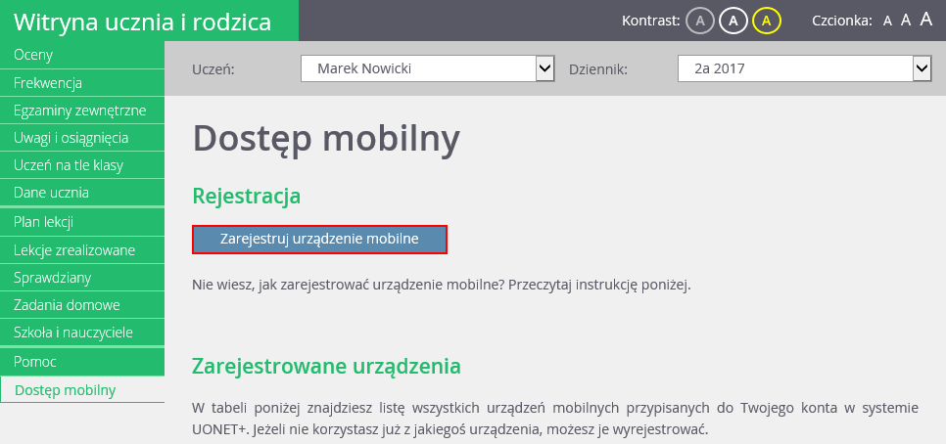
Wyświetli się strona zawierająca dane, które należy wprowadzić do aplikacji Dzienniczek+, tj.: kod QR oraz PIN.
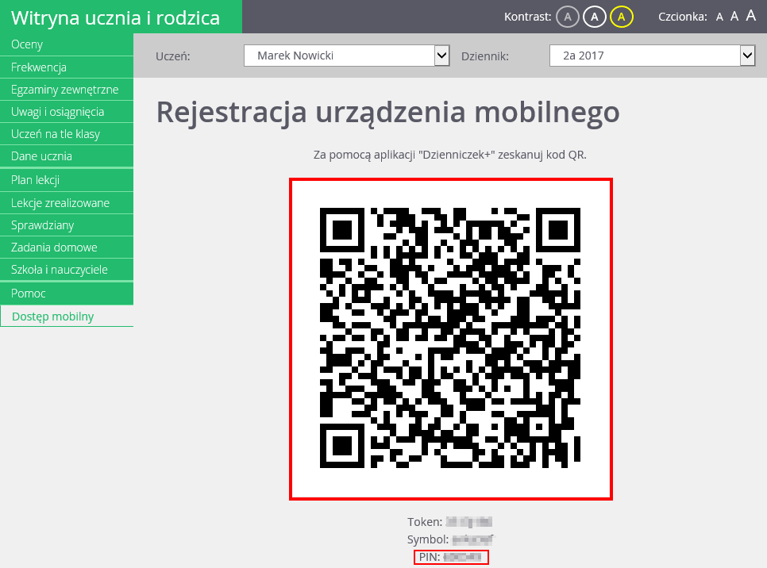
        - Uruchom w telefonie aplikację Dzienniczek+ i wykonaj następujące czynności:
- Na ekranie Rozpocznij pracę z aplikacją wybierz przycisk Dodaj konto.
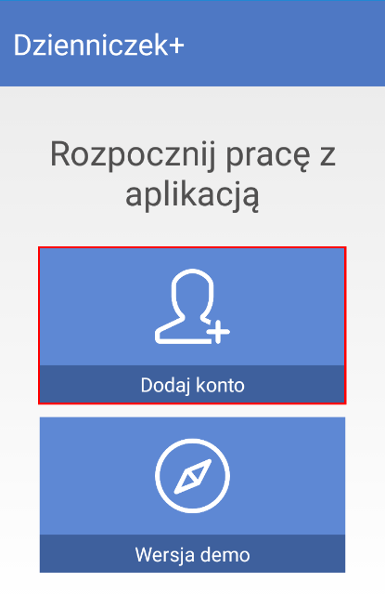
- Na ekranie Jak rozpocząć wybierz przycisk Rozpocznij rejestrację.
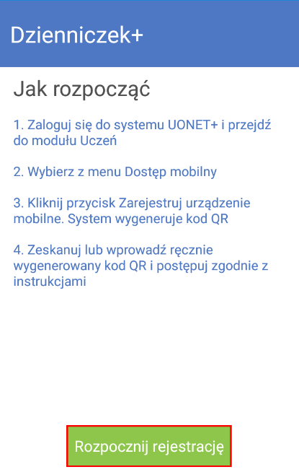
- Na ekranie Wybierz metodę logowania wybierz pozycję Logowanie przez kod QR.
- Zezwól aplikacji na robienie zdjęć i nagrywanie wideo.
- Zrób zdjęcie kodu QR wyświetlonego na stronie Dostęp mobilny (na komputerze).
- Wprowadź PIN i wybierz przycisk Dodaj.
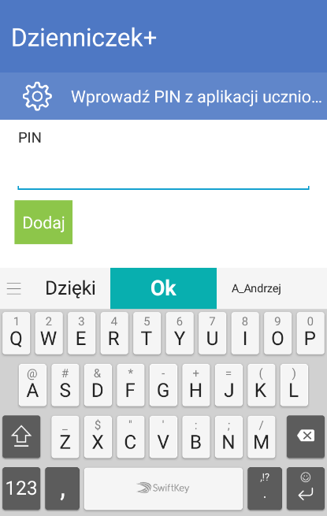
PIN znajdziesz na stronie Dostęp mobilny, pod kodem QR.
- Poczekaj, aż operacja rejestracji urządzenia zakończy się.
- Zdecyduj, czy zgadzasz się na przesyłanie anonimowych statystyk używania aplikacji.
- Twoje konto pojawi się na liście użytkowników aplikacji – wybierz je.
Wyświetli się plan lekcji ucznia.
- Przeglądaj dane ucznia. Korzystaj z menu dostępnego pod ikoną .
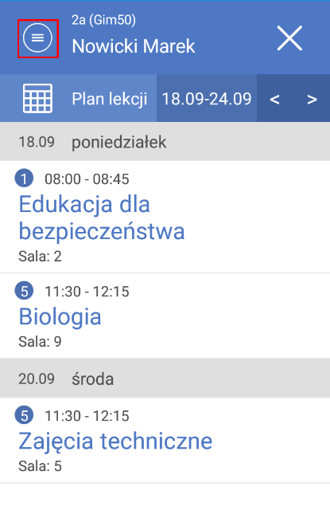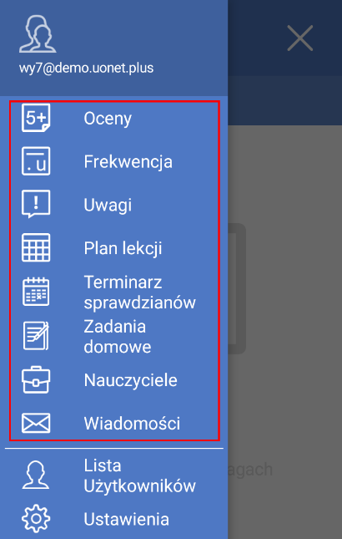
- Aby zakończyć pracę z aplikacją Dzienniczek+, wybierz ikonę .
Wróć do Witryny ucznia i rodzica wyświetlanej w komputerze. Zwróć uwagę, że na stronie Dostęp mobilny Twój telefon pojawił się na liście zarejestrowanych urządzeń.
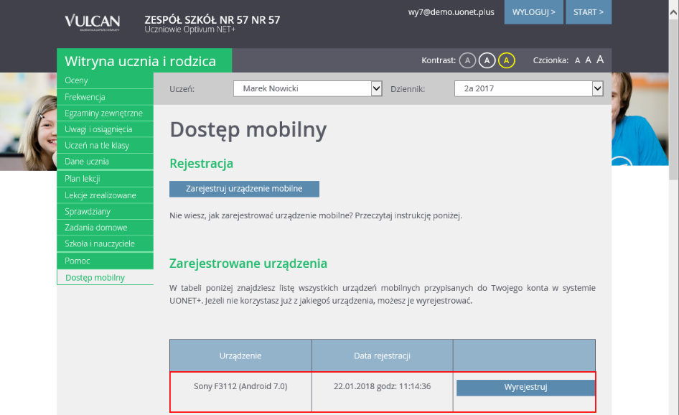
    - Zmiana adresu e-mail użytkownika Dzienniczka+ w bazie systemu UONET+
Jeśli w bazie systemu UONET+ zostanie zmieniony Twój adres e-mail, to Twoje dotychczasowe konto zostanie usunięte z aplikacji Dzienniczek+.
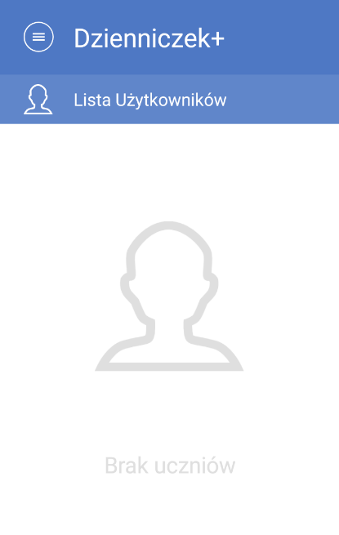
Aby nadal korzystać z aplikacji, musisz ponownie zarejestrować urządzenie, czyli przeprowadzić procedurę opisaną powyżej. W tym celu odinstaluj aplikację i zainstaluj ją ponownie.

